Clonezilla : Utilisation d'une image disque

2024-2025

# Objectifs

Créer et déployer des images de systèmes d’exploitation.

A préparer

Afin de disposer de suffisamment de temps pour réaliser l’ensemble de la manipulation, vous devez lire la manipulation au préalable. Vous devez arriver au laboratoire avec une VM Debian 11 ou 12 et l’image disque **stable** (ISO) de Clonezilla :

<https://clonezilla.org/downloads.php>

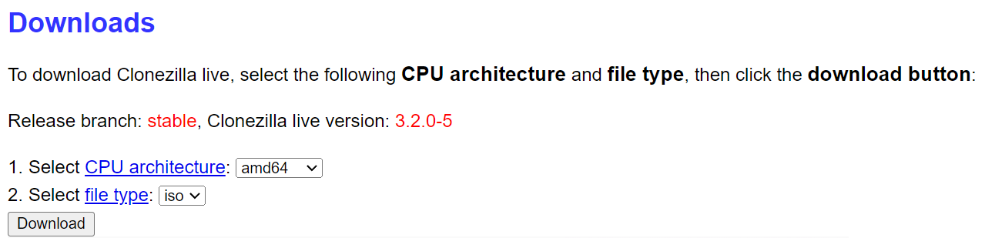

# Evaluation

La manipulation se déroule en différentes étapes qui sont chacune cotées. Appelez le professeur pour les valider une à une.

Répartition des étapes :

1. Préparation d'un support pour recevoir le backup : ici un second disque dur /5
2. Réalisation de l’image /5
3. Restauration du système sur sda /10

## L'approche "déploiement d'images"

Dans cette approche, l'idée n'est pas de réaliser un backup mais d'aider un administrateur d'un parc informatique dans une de ses tâches les plus répétitives : l'installation de systèmes d'exploitation sur un grand nombre de machines.

L'idée est assez simple et peut se résumer en 3 grandes étapes :

1. Réaliser l'installation et la finalisation d'installation d'une machine modèle. Il peaufine donc l'installation de cette machine dans ses moindres détails : installation des drivers, des applications, création des comptes utilisateurs, réglage fin des différents para- mètres, ...
2. Il réalise ensuite l'image de cette machine modèle (généralement le disque dur entier) et stocke cette image sur un serveur central (le serveur de déploiement),
3. Depuis le serveur, il pousse l'image (en multicast) vers les machines cibles de son parc qui reçoivent alors la même configuration que la machine modèle.

Bien que très simple à comprendre dans ses grands principes, ce mode de fonctionnement peut réserver quelques mauvaises surprises à l’administrateur. Celui-ci devra notamment tenir compte des observations suivantes :

* + L'image de la machine modèle est intimement liée au hardware de cette machine (pensez simplement aux drivers...). Son déploiement sur une machine ne présentant pas les mêmes caractéristiques matérielles peut s'avérer des plus aléatoire... (bien que les développeurs d'application aient beaucoup travailler pour rendre possible le déploiement d'images dans des parcs hétérogènes).
  + L'image de la machine modèle est intimement liée à l'OS installé et aux paramètres créés lors de son installation. Notamment, le SID, un numéro généré de manière aléatoire et qui permet d'identifier de manière unique la machine sur un réseau. Ce SID est également utilisé dans la création de l’identifiant des utilisateurs. Il est donc très important de ne pas déployer le même SID sur toutes les machines. Il en est de même pour le nom de la machine. Des utilitaires complémentaires tels que sysprep ou ghost walker doivent donc fréquemment être utilisés pour s'assurer de l'unicité des machines sur le réseau.

Néanmoins, hormis ces quelques considérations pratiques, le déploiement d'images reste une méthode qui rend bien des services aux administrateurs d'un parc informatique. Les machines que vous utilisez en ce moment au local 331 ou 333 ont d'ailleurs toutes été « installées » grâce à cette méthode !

# Création d'une image disque avec Clonezilla

Le but de cette première manipulation est de réaliser un backup de notre machine Debian. Nous allons donc créer un clone du disque dur principal de notre machine. Nous pourrons ensuite modifier notre Debian (simulation de fausse manœuvre qui nous poussera à vouloir récupérer notre machine comme elle l'était avant) et restaurer l'image sur le disque sda. Nous aurons donc récupéré notre machine comme elle l'était avant de la modifier.

Ajoutez un disque à votre machine Debian.

Créez-en un au minimum deux fois plus grand que votre disque dur principale. Votre disque virtuel peut être alloué dynamiquement.

Démarrez la machine, placez-vous en root et vérifiez l’état des disques sur la machine avec la commande

*fdisk -l*

Cette commande montre qu’on a actuellement deux disques : sda et sdb faisant tous deux 50 Go. Le sda est le disque dur sur lequel repose l’OS tandis que le sdb est correspond au nouveau disque virtuel ajouté.

Créez une partition que vous formaterez

Si votre nouveau disque est sdb :

*fdisk /dev/sdb*

Vous rentrez ensuite dans une commande interactive. L’option **n** permet la création d'une partition (laisser les paramètres par défaut)

L’option **w** pour enregistrer les modifications

Donnez explicitement les paramètres par défaut :

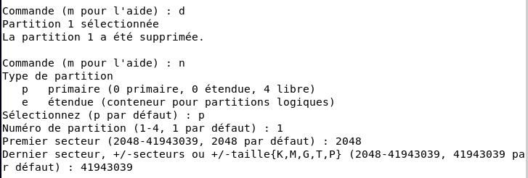

Formatez ensuite cette partition, par exemple :

*mkfs.ext4 /dev/sdb1*  🡪 Utilisation du système de fichiers ext4 sur notre partition.

Votre nouvelle partition devrait s'appeler sdb1. Nous allons sur cette partition créer un dossier dans lequel on stockera l'image du disque dur qu'on fera ensuite avec Clonezilla.

Durant ces différentes étapes, on crée un dossier "image" dans lequel on monte notre partition (pour que nous puissions accéder à notre partition, il est nécessaire de la monter)

Je me déplace dans ce dossier et je créé un nouveau dossier "partimag".

Grace à cela, nous pourrons stocker notre image disque dans ce dossier qui sera visible pour Clonezilla.

Eteignez la machine et démarrez sur l'image ISO de Clonezilla. C'est une image "live". Ce qui signifie que le système d'exploitation Clonezilla n'a pas besoin d'être installé sur un disque dur. Tous les fichiers nécessaires au bon fonctionnement de l'OS sont dans l'image. Sur un PC physique, nous pourrions créer une clé USB bootable avec Clonezilla et démarrer l'OS depuis la clé seulement par exemple.

Une fois démarré, Clonezilla est assez intuitif et simple d'utilisation (du moins dans le mode « debutant »). Un assistant, dans la langue de votre choix, vous guide dans les étapes de création de l'image. Réalisez un backup de votre premier DD et stockez l'image ainsi créée sur le second DD !

## Réalisation du backup

Nous allons bien créer une image disque :

Nous allons placer notre image sur un périphérique local (notre dernier disque dur)

Enter et puis Ctrl C pour quitter la fenêtre

Choisir de placer l'image sur notre disque dur prévu à cet effet (ici sdb1) :

Pas besoin de vérifier le système de fichier avant le montage.

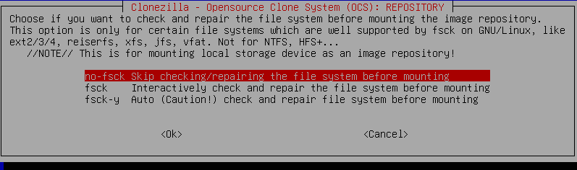

Choisir le dossier partimag que nous avons créé (bien rentrer dans le répertoire avec « Enter »)

Tab 🡪 Done

Option "savedisk" pour créer une image du disque :

Choisissez l’option par défaut pour le nom de l’image :

Choisir de cloner sda (le disque sur lequel se trouve notre debian)

Choisir la compression par défaut.

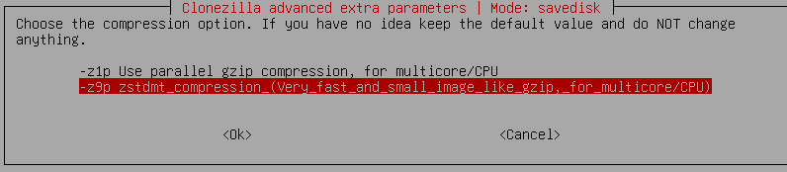

Suivez ensuite les instructions et démarrez le clonage du disque.

### Pour récapituler

Nous avons donc maintenant une image (clone exact du disque sda) à disposition sur notre disque dur sdb ! Cela veut dire que s’il arrive un souci à notre machine Debian, nous pouvons la restaurer via cette image !

Enlevez l'image de Clonezilla live et redémarrez normalement votre machine Debian.

En retournant dans le dossier "image" avec

*cd /image*

Et en listant le contenu du dossier avec **ls**

On ne voit pas notre dossier partimag. Il faut remonter notre partition /dev/sdb1 dans le dossier /image avec.

Si vous ne voyez pas votre dossier *partimag*, redirigez-vous malgré tout vers ce répertoire (**cd**) et vous serez dedans avec l’image créée plus tôt.

*Mount /dev/sdb1 /image/*

Notre image a bien été créée !

## Modification du système

Appelez le prof afin qu’il puisse créer un dossier supplémentaire sur la machine ou modifier quelque chose.

Le but est simplement de voir qu'après la restauration, le système sera tel qu'il l'était lors du backup.

## Restauration du système

Redémarrez la machine sur Clonezilla et suivez les instructions pour restaurer notre image sur le disque sda.

Il s'agit des mêmes options que pour la réalisation du clone jusqu’à cette étape :

Nous allons choisir de restaurer le disque, et notre image apparait normalement à l'écran.

Choisissez ensuite de restaurer l'image sur le disque sda (nous allons donc écraser notre machine modifiée avec l'image)

On utilise la table de partition contenue dans l’image.

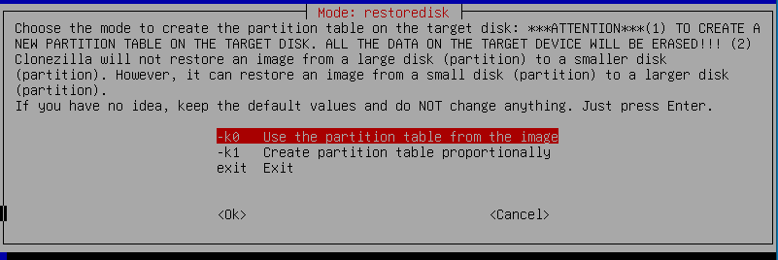

Pas besoin de vérifier l’image.

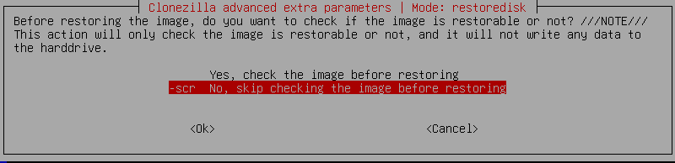

Voici à quoi la restauration devrait ressembler :

Une fois la restauration terminée, vous pouvez démarrer votre Debian et constater que vos modifications ne sont plus là. Vous avez récupéré votre Debian comme elle l'était quand vous avez créé l'image !!

